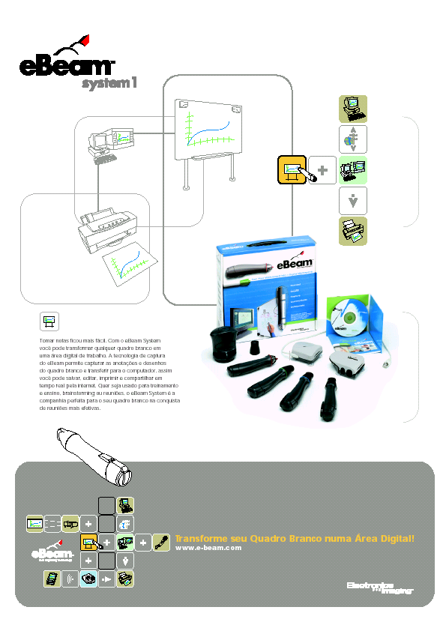

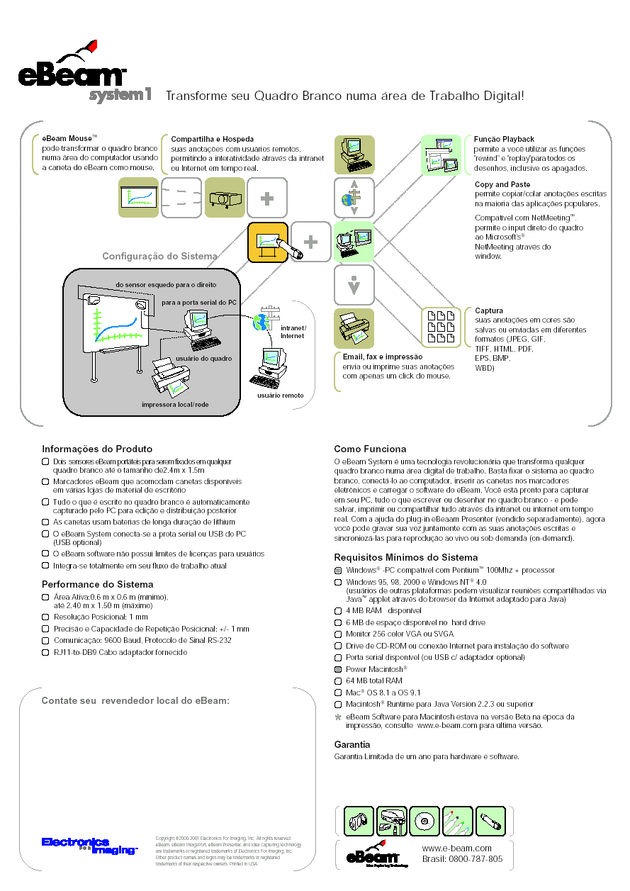
TEAM BOARD COMÉRCIO E SERVIÇOS LTDA.
Fones: (21) 3384-9147 / 9196-2720 / 8621-2957
Email: team-boards@team-boards.com.br

